《服务端程序的使用说明.docx》介绍了如何通过Eclipse启动服务端程序，但是很多学生朋友习惯使用IDEA，所以本文档另外介绍如何通过IDEA启动服务端程序。

# 一、下载并安装Tomcat

打开页面https://tomcat.apache.org/download-80.cgi，下拉找到如图所示的8.5下载地址列表。

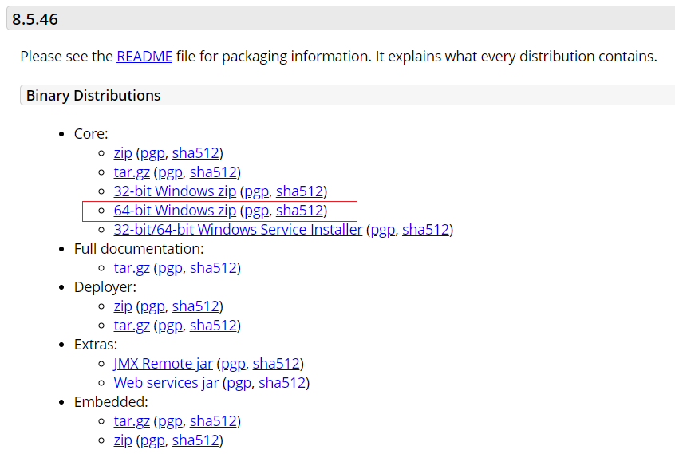

单击链接“64-bit Windows zip”下载Tomcat8.5，也可根据自己电脑下载合适的安装包。下载完成后解压到指定目录，如E:\apache-tomcat-8.5.46。注意，解压路径不能带空格，否则无法在IDEA中正常使用。

# 二、给IDEA安装Tomcat插件

依次选择菜单“File”——“Settings”，在弹出的设置窗口中单击左边的“Plugins”，然后在上方的输入框内填写“Tomcat”，在下方的搜索结果列表中找到“Smart Tomcat”，如下图所示。

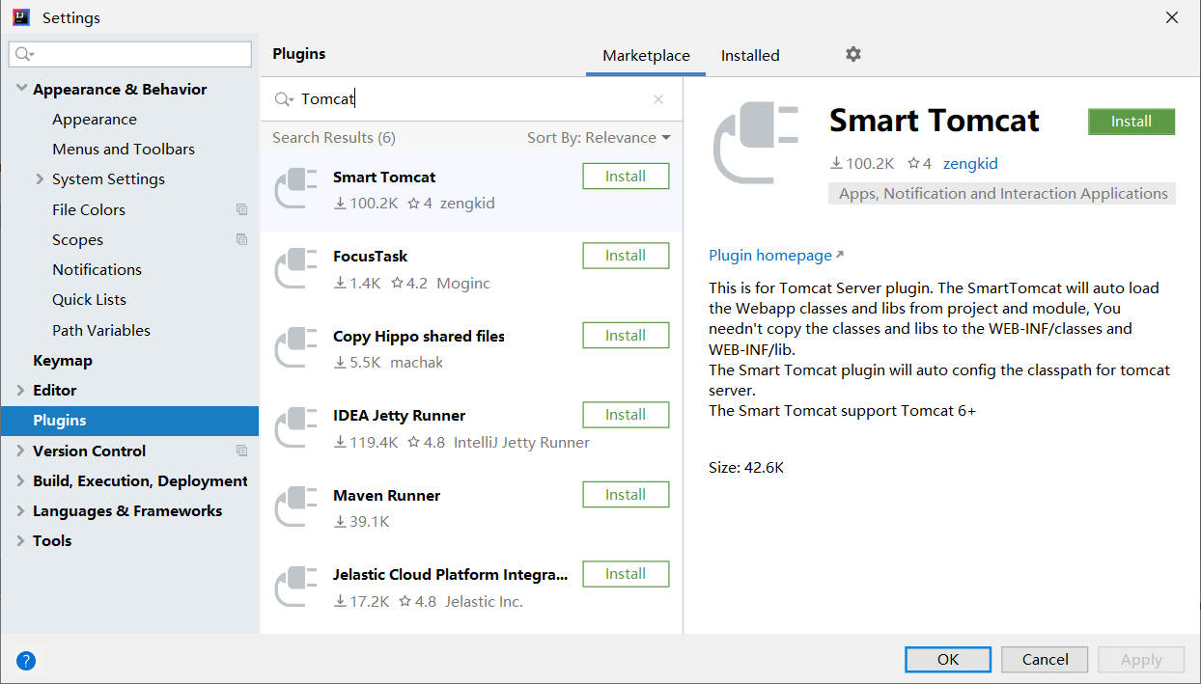

单击该插件右边的Install按钮，弹出下图所示的确认对话框。

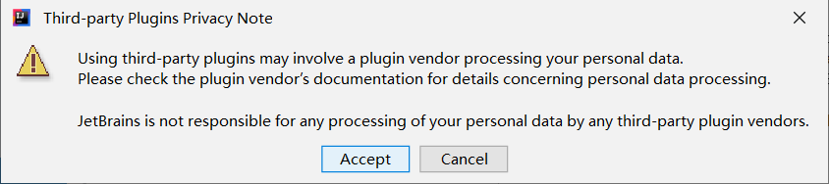

单击对话框上的Accept按钮，表示同意安装该插件，此后Smart Tomcat便自行安装，安装完毕后，Install按钮的文字变为“Restart IDE”如下图所示，提示需要重启IDEA。

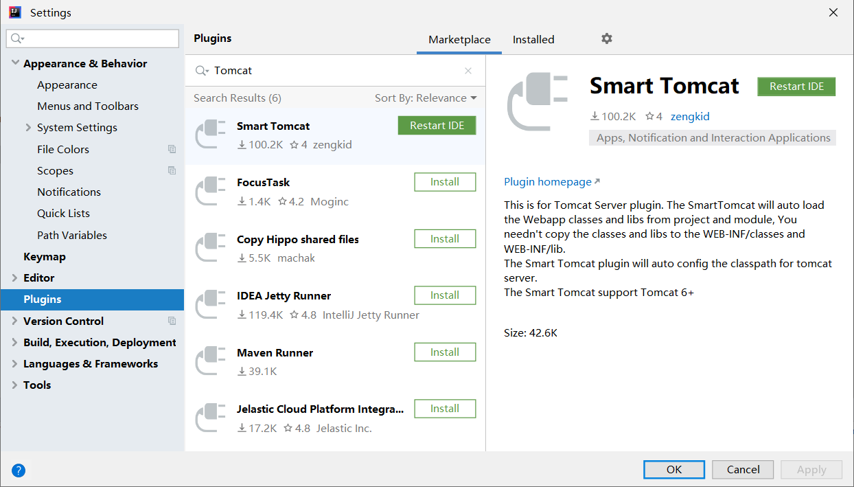

单击设置窗口右下角的OK按钮，IDEA弹出如下图所示的小窗，提示是否重启IDEA。

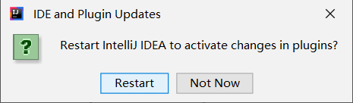

单击确认小窗的Restart按钮，等待IDEA的重启操作。

# 三、添加Tomcat的运行配置

重启完毕，依次选择菜单“Run”——“Edit Configurations”，弹出如下图所示的配置窗口。

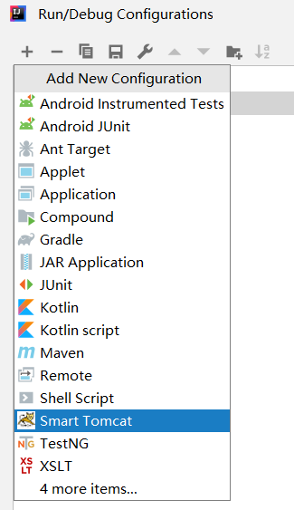

单击窗口左上角的加号按钮，并选择下拉列表中的“Smart Tomcat”，切换到下图所示的Tomcat配置窗口。单击窗口左上角的加号按钮，表示创建一个服务器实例，此时窗口右边打开默认名叫Unnamed的设置区域。

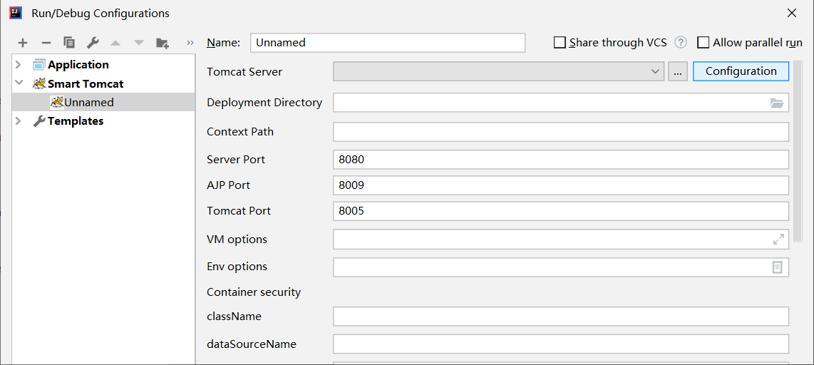

单击该窗口右上角的Configuration按钮，弹出下图所示的设置窗口。

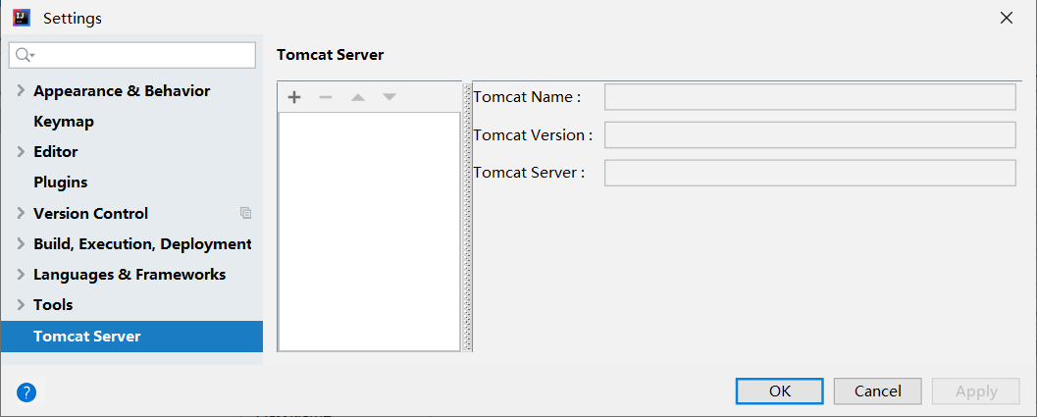

单击中间上方的加号按钮，弹出下图所示的路径窗口。

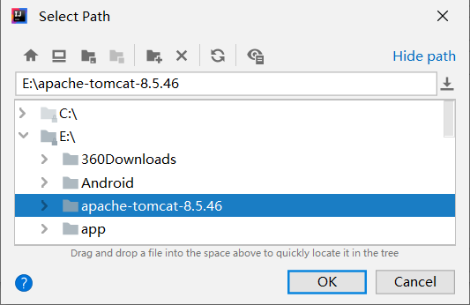

在路径窗口找到Tomcat的安装目录，单击窗口下方的OK按钮，回到如图所示的设置窗口。注意Tomcat的安装路径不能带空格，否则设置窗口无法正常识别Tomcat（只会返回null）。

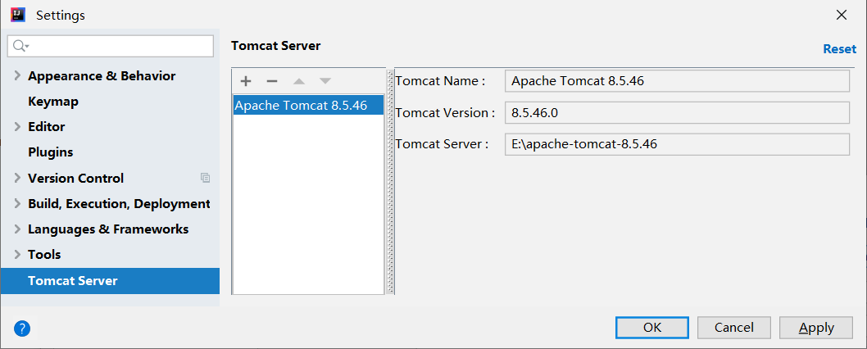

可见设置窗口的右侧正常显示Tomcat的名称、版本以及路径，单击右下角的OK按钮回到下图所示的Tomcat配置窗口。

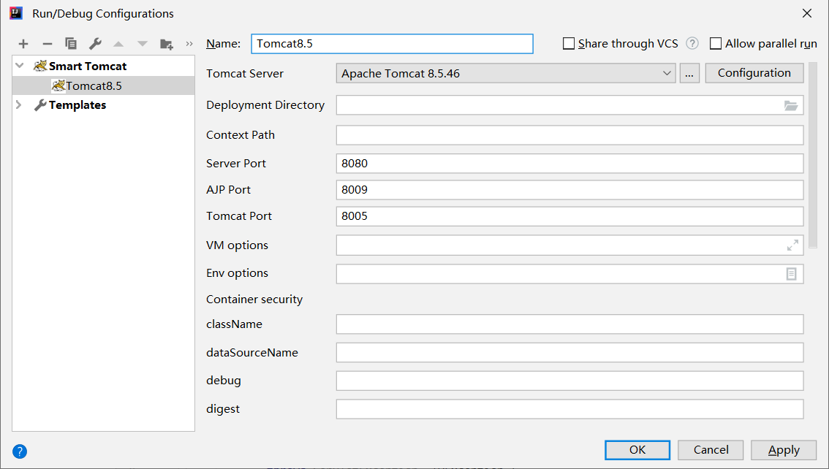

发现配置窗口的Tomcat Server一栏已改为刚才选择的Tomcat版本，单击Deployment Directory一栏右边的文件夹图标，弹出如下图所示的Web目录选择窗口。

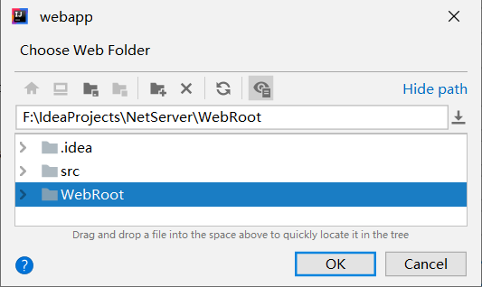

在该窗口选择WebRoot，单击下方的OK按钮，回到下图所示的配置窗口。

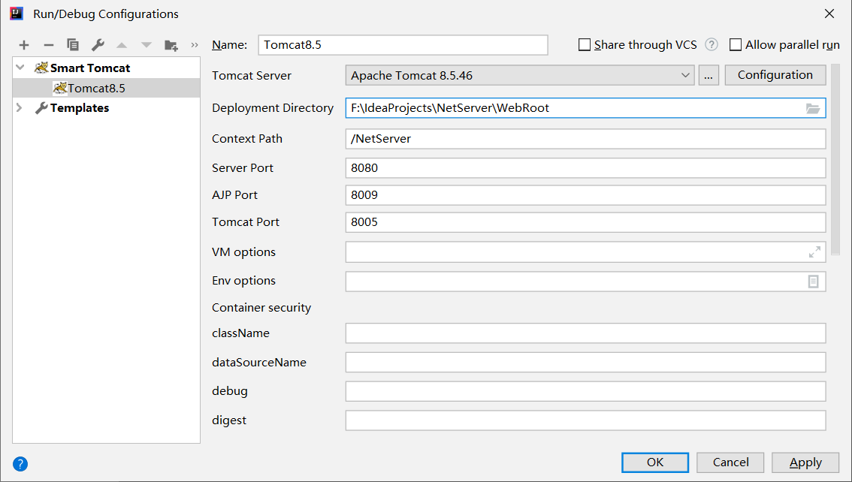

此时Deployment Directory与Context Path都自动补充了路径信息，单击下方的OK按钮，完成Tomcat服务器的设置。

# 四、启动Tomcat服务器

然后在IDEA主界面的右上方看到Tomcat下拉框，单击右边的绿色三角按钮，即可启动Tomcat服务器。

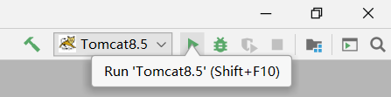

不料Tomcat启动失败，原因是代码编译有问题，提示好几个导入的类不存在。因而接下来还要配置NetServer的lib库路径，首先配置工程自身的lib库，依次选择菜单“File”——“Project Structure”，弹出如下图所示的项目结构窗口。

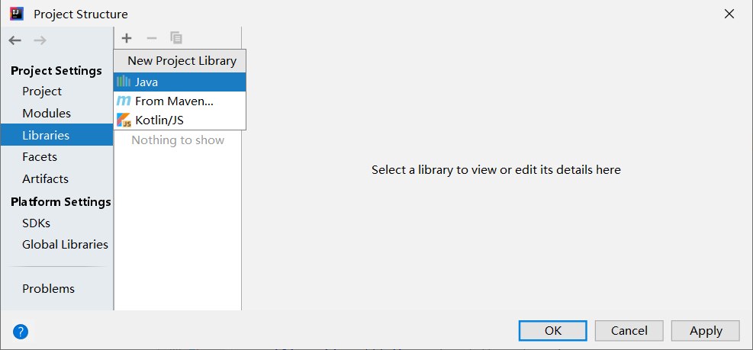

在窗口左侧的菜单列表中单击Project Setting下级的“Libraries”，接着单击中间区域左上角的加号按钮，并选择下拉菜单的Java选项，弹出如下图所示的库文件选择对话框。

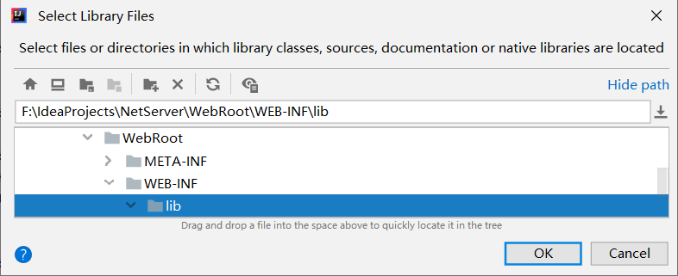

在对话框中找到当前工程的lib目录，单击下方的OK按钮，会弹出下图所示的模块选择窗口。

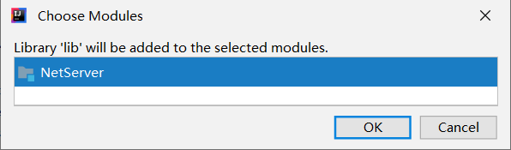

单击弹窗下方的OK按钮，回到项目结构设置窗口，此时添加了lib库的窗口如下图所示。

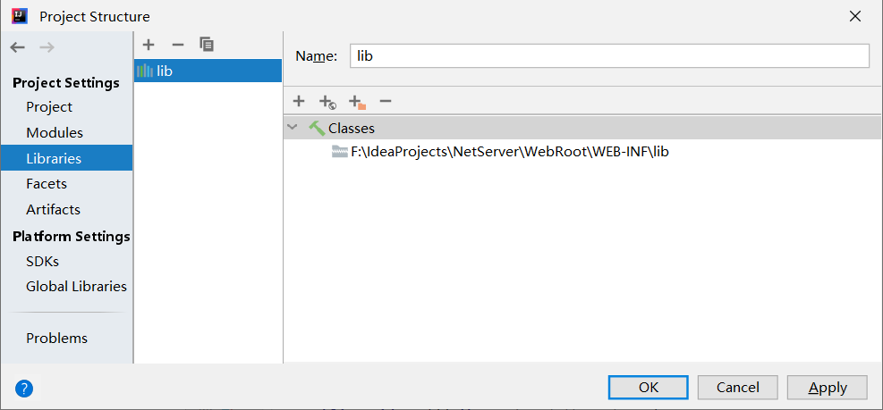

然后还要添加Tomcat的lib库，继续单击项目结构窗口中间区域左上角的加号按钮，并选择下拉菜单的Java选项，弹出如下图所示的库文件选择对话框。

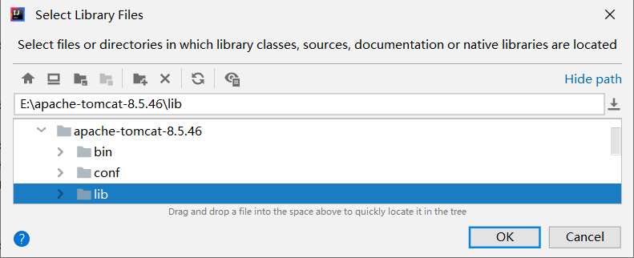

在对话框中找到Tomcat的lib目录，单击下方的OK按钮，会弹出下图所示的模块选择窗口。

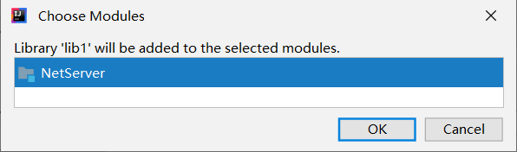

单击弹窗下方的OK按钮，回到项目结构设置窗口，此时添加了Tomcat库的窗口如下图所示。

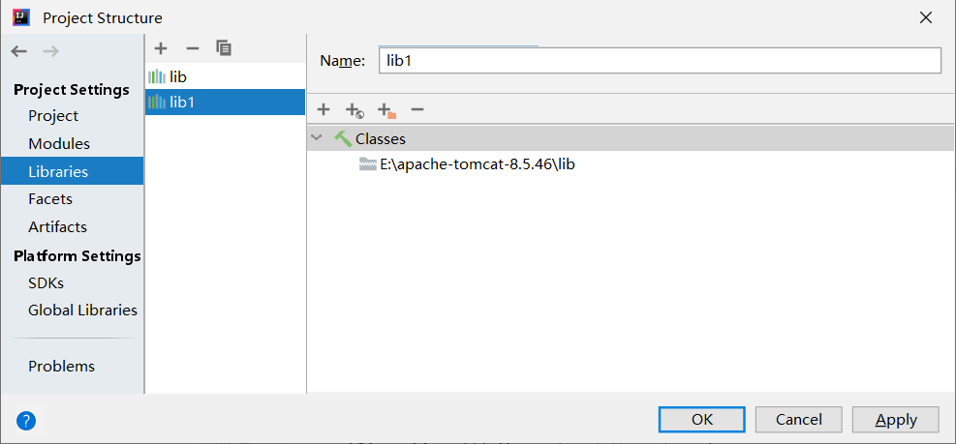

单击窗口右下角的OK按钮，回到IDEA主界面。此时单击主界面右上方的绿色三角按钮，即可正常启动Tomcat服务器。观察IDEA下方的控制台，看到下图所示的运行日志。

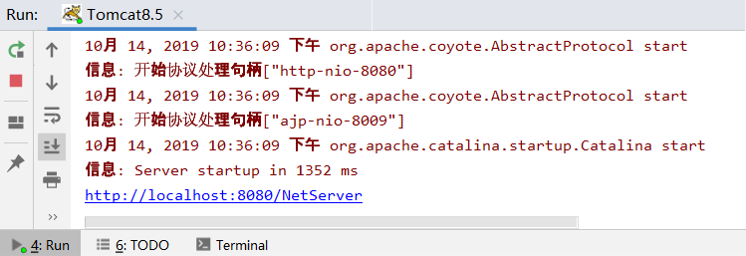

上图说明Tomcat服务器启动成功，单击Run窗口最后一行的http://localhost:8080/NetServer，即可自动打开浏览器并看到该工程的默认主页了。